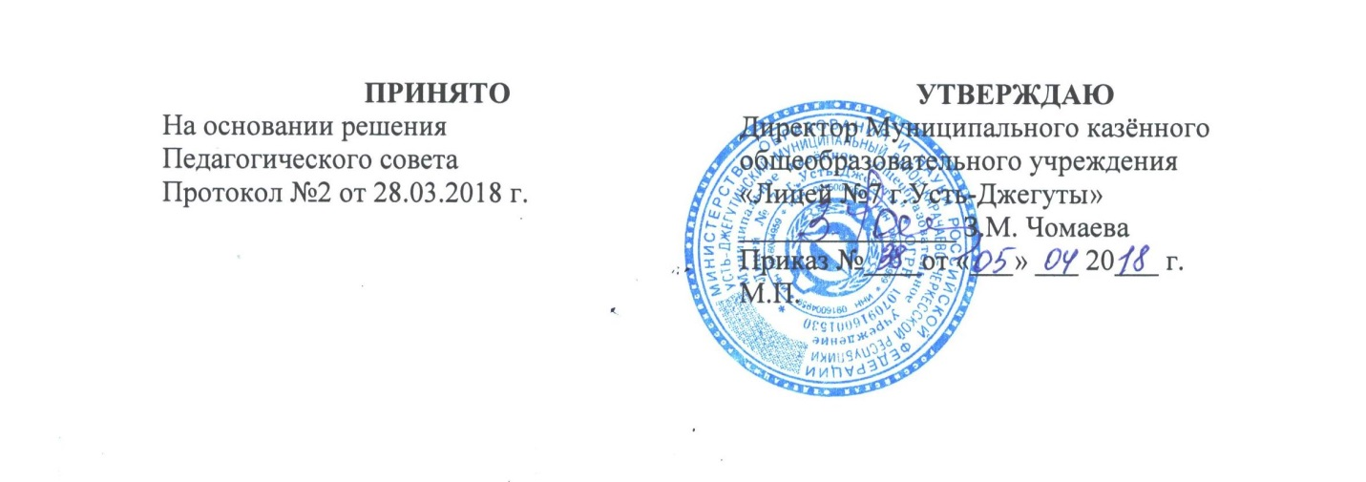

Положение
об общем собрании работников
муниципального казённого общеобразовательного учреждения
«Лицей №7 г.Усть-Джегуты»

1. Общие положения
1.1. Настоящее положение разработано в соответствии с ч. 4 ст. 26 Федерального закона от 29.12.2012 № 273-ФЗ "Об образовании в Российской Федерации", Федеральными государственными образовательными стандартами общего образования.
1.2. Общее собрание работников Муниципального казённого общеобразовательного учреждения «Лицей №7 г.Усть-Джегуты» (далее Лицей) – высший орган самоуправления Лицея. Общее собрание работников Лицея создается в целях выполнения принципа самоуправления лицеем, расширения коллегиальных и демократических форм управления.
1.3. Основной задачей общего собрания работников лицея является коллегиальное решение важных вопросов жизнедеятельности лицея в целом, трудового коллектива лицея.
1.4. Общее собрание работников возглавляет председатель, избираемый Собранием.
1.5. Решения общего собрания работников лицея, принятые в пределах его полномочий и в соответствии с законодательством, обязательны для исполнения всеми членами трудового коллектива.
1.6. Изменения и дополнения в настоящее положение вносятся общим собранием работников и принимаются на его заседании.
1.7. Срок данного положения не ограничен. Положение действует до принятия нового.
2. Полномочия Собрания.
Общее собрание работников имеет право:
2.1. Принимать Устав Учреждения;
2.2. Избирать делегатов на конференцию по выборам Совета лицея один раз в два года;
2.3. Обсуждать Правила внутреннего трудового распорядка;
2.4. Обсуждать поведение или отдельные поступки членов коллектива Учреждения и принимать решения о вынесении общественного порицания в случае виновности;
2.5. Заслушивает ежегодный отчет администрации о работе Учреждения.

3. Состав и порядок работы
3.1. В состав общего собрания работников лицея входят все работники Лицея.
3.2. Для ведения общего собрания работников лицея из его состава избирается председатель и секретарь.
3.3. Председатель общего собрания работников лицея: организует деятельность общего собрания работников лицея; информирует участников трудового коллектива о предстоящем заседании не менее, чем за 10 дней до его проведения; организует подготовку и проведение общего собрания работников (совместно с администрацией лицея); определяет повестку дня (совместно с администрацией лицея); контролирует выполнение решений общего собрания работников лицея
3.4. Общее собрание работников лицея собирается не реже 1 раза в год.
3.5. Внеочередной созыв собрания может произойти по требованию директора лицея или по заявлению 1/3 членов собрания, поданному в письменном виде.
3.6. Общее собрание работников лицея считается правомочным, если на нем присутствует не менее 50% членов трудового коллектива.
3.7. Собрание считается правомочным, если на нем присутствует не менее двух третей списочного состава работников Учреждения.
3.8. Решение общего собрания работников лицея (не противоречащее законодательству РФ и нормативно – правовым актам) обязательно к исполнению всех членов трудового коллектива.

4. Ответственность общего собрания трудового коллектива
4.1. Общее собрание работников лицея несет ответственность: за выполнение, выполнение не в полном объеме или невыполнение закрепленных за ней задач и функций; соответствие принимаемых решений законодательству РФ, нормативно-правовым актам.

5. Делопроизводство общего собрания трудового коллектива
5.1. Заседания общего собрания работников лицея оформляются протоколом, который ведет секретарь собрания.
5.2. Протоколы подписываются председателем и секретарем общего собрания работников лицея.

